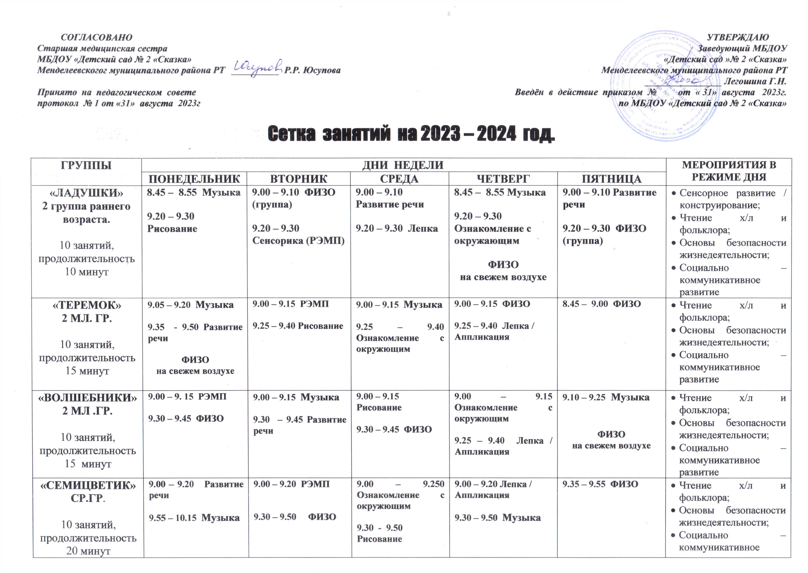 «СЕМИЦВЕТИК»
СР.ГР.

10 занятий,
продолжительность 20 минут

«ЗОЛОТАЯ РЫБКА»  СТ.ГР.  13 занятий,  продолжительность  25 минут | 9.00 – 9.25 РЭМП  9.35 – 10.10 Рисование  ФИЗО  на свежем воздухе | 9.00 – 10.10 Развитие речи / Татарский язык  10.20 – 10.45 ФИЗО | 9.00– 9.25 Лепка / Аппликация  9.55 – 10.20 Музыка | 9.00 – 10.00 Развитие речи / Татарский язык  10.10 -10.35 ФИЗО | 9.00 – 9.25 Ознакомление с окружающим  9.35 – 10.10 Рисование  10.15 – 1040 Музыка | - Чтение х/л и фольклора;  - Основы безопасности жизнедеятельности;  - Татарский язык;  - Социально – коммуникативное развитие
«СКАЗКА»  ПОД.ГР.  15 занятий,  продолжительность 30 минут | 9.00 – 10.10 РЭМП / Татарский язык  10. 25 – 10.55 ФИЗО | 9.00 – 9.30 Развитие речи  9.40 – 10.10 Лепка / Аппликация  10.50 – 11.20 Музыка | 9.00 – 9.30 РЭМП  9.40 – 10.10 Рисование  10.30 – 11.00 ФИЗО | 9.00 – 10.10 Ознакомление с окружающим / Татарский язык  10.35 – 11.10 Музыка | 9.00 – 9.30 Развитие речи  9.40 - 10.10 Рисование  ФИЗО  на свежем воздухе | - Чтение х/л и фольклора;  - Основы безопасности жизнедеятельности;  - Татарский язык;  - Социально – коммуникативное развитие

